|  |  |  |
| --- | --- | --- |
| **Vacina.com** | | |
| **ESTRUTURA ANALÍTICA DO PROJETO – MAPA MENTAL** | | |
| Preparado por | André Almeida, Júlia Morato e Nathália Cristian | Versão: 1.0 |
| Aprovado por: |  |  |

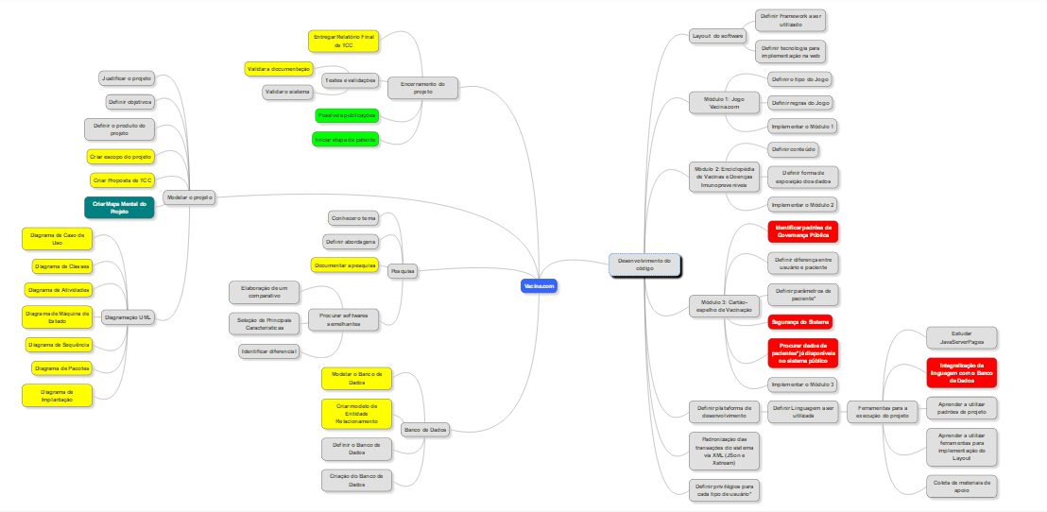

Figura 1 - Visão Geral do Mapa Mental

**LEGENDA DAS CORES UTILIZADAS NO MAPA MENTAL**

* Vermelho: Tarefas que devem ser realizadas com maior atenção;
* Amarelo: Tarefas que envolvem documentação de atividades;
* Verde escuro: Tarefas já realizadas;
* Verde claro: Tarefas que envolvem títulos aos projetistas;
* Azul**:** Título do projeto**;**

**COMENTÁRIOS SOBRE OS TÓPICOS ABORDADOS**

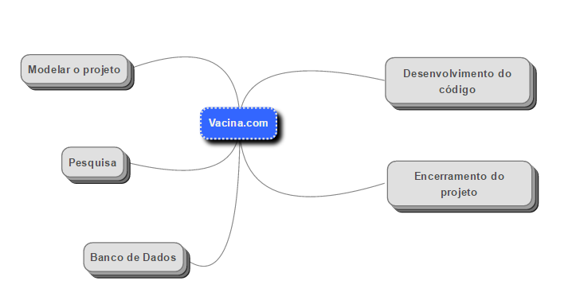

Figura 2 - Visão Geral com ênfase nos tópicos

Inicialmente, para o desenvolvimento do software Vacina.com, pretendemos passar pela etapa de Modelagem de Projeto. Nesta primeira etapa, a dificuldade maior do grupo será a criação dos diagramas, pois será necessário o aprendizado dos mesmos. Essa fase é dividida em algumas partes importantes, são elas:

* Justificar o projeto: é necessário que haja uma justificativa plausível para estarmos realizando um projeto nesta área, no nosso caso, a área da saúde.
* Definir objetivos: o grupo irá definir os objetivos a serem alcançados ao final da execução do projeto.
* Definir o produto do projeto: a partir dessa etapa teremos em mente o que será gerado a partir da execução do que está planejado.
* Criar escopo do projeto: nessa etapa, documentaremos todas as decisões tomadas pelo grupo acerca da modelagem do projeto.
* Criar proposta de TCC: a partir do documentado gerado, iremos propor aos professores nossa ideia de Trabalho de Conclusão de Curso.
* Criar Mapa Mental do projeto: o Mapa Mental organiza todas as ideias a serem concretizadas pelo grupo durante a realização do projeto, essa etapa já foi concluída.
* Diagramação UML: criação dos diagramas que irão organizar as etapas e os aspectos do projeto Vacina.com. Os diagramas a serem elaborados são:
  + Diagrama de Caso de Uso
  + Diagrama de Classes
  + Diagrama de Atividades
  + Diagrama de Máquina de Estado
  + Diagrama de Sequência
  + Diagrama de Pacotes
  + Diagrama de Implantação

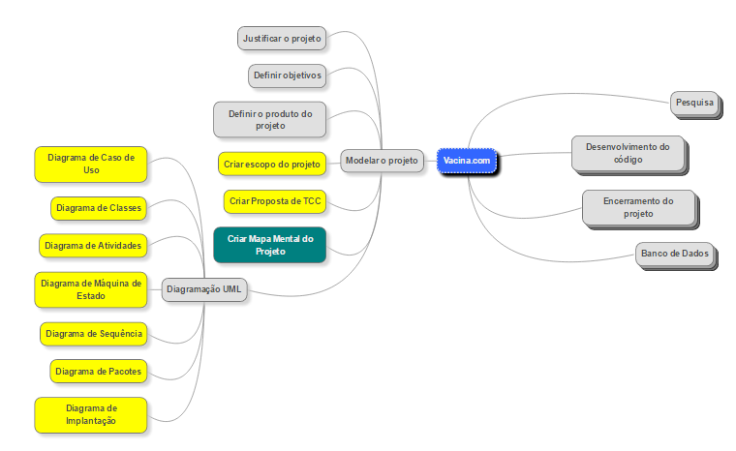

Figura 3 - Fase de Modelagem do Projeto

Após a modelagem, partiremos para a Pesquisa. Portanto será necessário seguir algumas etapas como as descritas a seguir:

* Conhecer o tema: para saber em qual meio estaremos trabalhando;
* Definir abordagens: o tema escolhido é muito amplo, por isso, precisamos definir qual será nosso foco;
* Documentar a pesquisa: é importante documentar o que foi pesquisado, para ter suporte teórico em publicações futuras;
* Procurar softwares semelhantes: é preciso saber se o que propomos já existe, portanto, precisamos fazer um levantamento, com as seguintes intenções: Elaboração de um comparativo, Seleção de Principais Características, Identificar Diferencial;

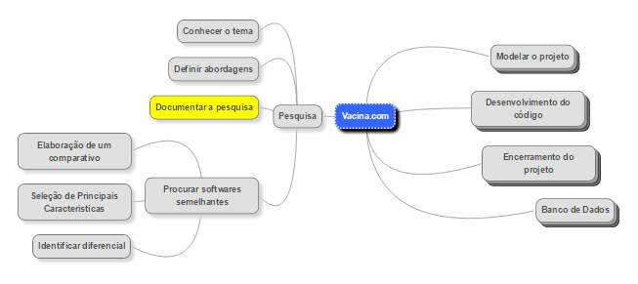

Figura 4 - Fase de Pesquisa

Feita a pesquisa, vamos nos preocupar com o Banco de Dados. Com foco nos seguintes tópicos:

* Modelar o Banco de Dados: a criação de um modelo para o Banco de Dados é importante para começarmos os trabalhos;
* Criar modelo de Entidade Relacionamento: temos que definir a relação entre cada entidade do Banco de Dados;
* Definir o Banco de Dados: é preciso definir qual Banco de Dados utilizaremos, ex.: PostgreSQL, MySQL;
* Criação do Banco de Dados: por fim, implementaremos o Banco de Dados;

Figura 5 - Fase de Banco de Dados

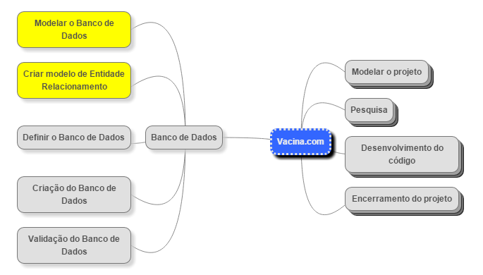Em sequência vamos ao Desenvolvimento do Código, que será dividido em:

* Layout do Software, que consiste em definir o Framework que será utilizado no programa e definir a tecnologia para a implementação na web.
* Módulo 1: Jogo Vacina.com, em que é necessário definir as regras e o tipo do Jogo e fazer sua implementação.
* Módulo 2: Enciclopédia de Vacinas e Doenças Imunopreveniveis, no qual exigirá a definição do conteúdo e a forma de exposição dos dados, em conjunto com a implementação do módulo.
* Módulo 3: Neste módulo encontraremos muitas tarefas essenciais para o projeto, como a identificação dos padrões de Governança Pública, definição da diferença entre o usuário e paciente e seus parâmetros, também procurando utilizar de dados já disponíveis no sistema público, e finalmente, implementar o módulo com foco na segurança do sistema.
* Definir a plataforma de desenvolvimento e a linguagem a ser utilizada, considerando as ferramentas para a execução do projeto e integralização com o banco de dados. Para o desenvolvimento será necessário que os participantes aprendam a utilizar Java Server Pages, padrões de projeto e ferramentas de implementação do Layout e coletem material de apoio.
* Padronização das transações do sistema via XML.
* 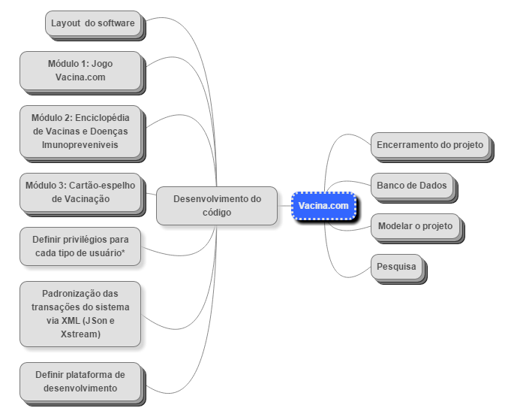Definir privilégios para cada tipo de usuário.

Figura 6 - Visão geral do desenvolvimento do código

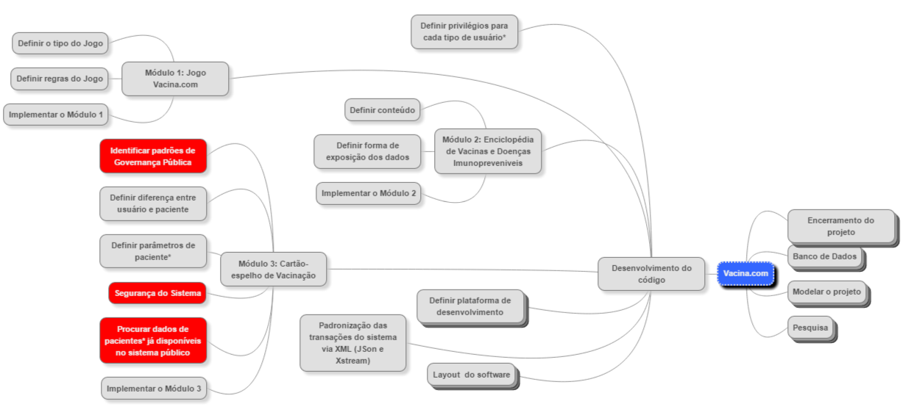

Figura 7 - Visão parcial do desenvolvimento do código

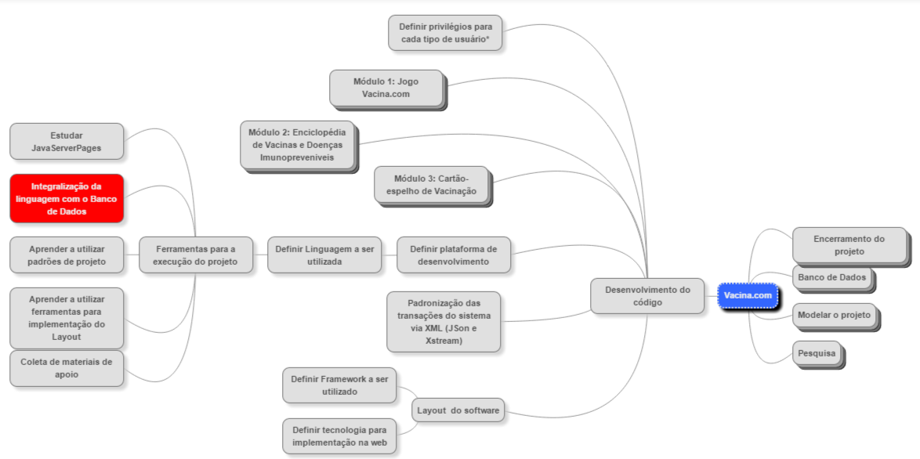

Figura 8 - Visão parcial do desenvolvimento do código

E por fim, ocorrerá a etapa de encerramento do projeto, que contará com algumas partes importantes, como por exemplo a entrega dos relatórios e documentos, os testes e validações, além das etapas nas quais encontraremos maior dificuldade nessa parte, são elas: as possíveis publicações do trabalho e o início de etapa de patente.

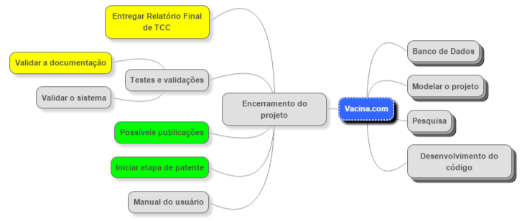

Figura 9 - Fase final